雲林縣婦女權益-健康醫療照顧與人
身安全
105年第1次工作小組會議手冊




中華民國105年5月12日
雲林縣衛生局編印

105年雲林縣婦女權益-健康醫療照顧與人身安全
第一次工作小組會議議程表
- 會議時間：105年5月12日（星期四）下午2時
- 會議地點：本局4樓禮堂，地址：雲林縣斗六市府文路34號
- 主席：吳局長昭軍
- 議程表：
時間 | 會議內容 | 主持人
14：00-14：10 | 報到
14：10~14：20 | 主席致詞暨來賓介紹 | 吳局長昭軍
14：20~15：20 | 各單位工作報告 | 衛生局保健科
15：20~15：40 | 提案討論 | 吳局長昭軍
15：40~15：50 | 臨時動議 | 吳局長昭軍
15：50〜 | 散會

各 單 位 工 作 報 告

雲林縣婦女權益-健康醫療照顧與人身安全
105年第1次工作小組會議
警察局工作報告

（105年1月至105年4月）
- 家庭暴力防治
- 本局105年1月至4月（以下稱本期）計受理家暴案件1029件，較去年同期增加111件。
  - 以被害人國籍分析，其中本國籍非原住民增加132件較多。
  - 以被害人性別分析，其中男性被害人增加41件、女性被害人增加70件。

◎被害人國籍
國籍  期別 | 本國籍 |  | 港澳  大陸 | 柬埔寨 | 印尼 | 泰國 | 菲律賓 | 越南 | 合計
國籍  期別 | 非原  住民 | 原住民
本期 | 950 | 5 | 26 | 1 | 9 | 0 | 0 | 38 | 1029
去年同期 | 818 | 10 | 42 | 0 | 9 | 1 | 0 | 38 | 918
增減數 | +132 | -5 | -16 | +1 | +0 | -1 | +0 | +0 | +111

◎被害人性別
性別  期別 | 受暴對象
性別  期別 | 男 | 女 | 合計
本期 | 332 | 697 | 1029
去年同期 | 291 | 627 | 918
增減數 | +41 | +70 | +111

- 本期協助被害人聲請保護令208件，較去年同期增加8件；執行保護令222件，較去年同期增加34件；辦理違反保護令罪51件，較去年同期減少10件。
類別  期別 | 聲請保護令 | 執行保護令 | 違反保護令
本期 | 208 | 222 | 51
去年同期 | 200 | 188 | 61
增減數 | +8 | +34 | -10

- 本局婦幼警察隊為加強執行「家暴被害人訪視工作」，以電話訪談、家庭拜訪等方式，關心訪視被害人，除就避免再次受暴之作法對其說明外，並提供各項求助與橫向聯繫之管道。本期總計關心被害人81人次。

- 性侵害防治
- 「性侵害加害人登記報到查訪及查閱辦法」針對有再犯之虞的加害人通知至警察機關報到，製作就業、就學、生活狀況及其照片、影片建檔管理。本縣迄今（105年04月30日）符合登記報到規定之加害人共計144名，其中在監、治療12人，暫不予評估外，計有156人列管，均已完成登記報到，並依內政部警政署規定辦理約制查訪。
- 本局配合臺灣雲林地方法院檢察署實施社區監控事宜，依警察職權行使法第15規定暨性侵害犯罪防治法第20條第2項第2款規定辦理有關性侵害加害人保護管束事宜，本期計567人次。
- 為避免性侵害案件被害人因重複陳述案情，致心理再度受創，實施「減少性侵害案件被害人重複陳述作業」，本期，計有18件18人會同社會處社工員與檢察官、法官聯繫後順利完成減述作業。較去年同期24件24人減少6人。
- 本期本縣共受理性侵害案件43件，較去年同期減少10件；移送21件，較去年同期減少12件；調查不成案9件，較去年同期減少11件；偵辦中案件共計13件，各單位刻正積極偵辦中；前揭各項數據本期較去年同期減少，主因係各單位持續加強婦幼安全宣導，使民眾對性侵害相關法律知識較為熟悉，並提昇民眾對自身安全意識等，致性侵害案件減少。

- 性騷擾防治
- 辦理情形：
本期受理性騷擾案件計4件，去年同期5件，減少1件。依其年齡、性別、教育程度、行為方式及發生地點作態樣分析如下：
年齡、性別分析 | 總數 | 18歲未滿 |  | 18–23歲 |  | 24–29歲 |  | 30–39歲 |  | 40–49歲 |  | 50–59歲 |  | 60歲以上 |  | 不詳 |  | 合 計
年齡、性別分析 | 總數 | 男 | 女 | 男 | 女 | 男 | 女 | 男 | 女 | 男 | 女 | 男 | 女 | 男 | 女 | 男 | 女 | 男 | 女
加害人 | 4 | 0 | 0 | 0 | 0 | 2 | 0 | 1 | 0 | 1 | 0 | 1 | 0 | 1 | 0 | 0 | 0 | 4 | 0
被害人 | 4 | 0 | 1 | 0 | 0 | 0 | 1 | 0 | 0 | 0 | 1 | 0 | 1 | 0 | 0 | 0 | 0 | 0 | 4

教育程度 | 總數 | 不識字 |  | 國小 |  | 國中 |  | 高中職 |  | 專科 |  | 大學 |  | 研究所以上 |  | 不詳 |  | 合 計
教育程度 | 總數 | 男 | 女 | 男 | 女 | 男 | 女 | 男 | 女 | 男 | 女 | 男 | 女 | 男 | 女 | 男 | 女 | 男 | 女
加害人 | 4 | 0 | 0 | 0 | 0 | 2 | 0 | 1 | 0 | 0 | 0 | 1 | 0 | 0 | 0 | 0 | 0 | 4 | 0
被害人 | 4 | 0 | 0 | 0 | 2 | 0 | 0 | 0 | 1 | 0 | 0 | 0 | 1 | 0 | 0 | 0 | 0 | 0 | 4

行為方式態樣分析 | 總數 | 毛手毛腳、掀裙子 | 趁機親吻、擁抱或觸摸胸、臀或其他身體隱私部位 | 利用科技設備(如網路、手機、簡訊)展示或傳閱色情圖片或騷擾文 字 | 言詞性騷擾 | 利用權勢或機會性騷擾
件數 | 4 | 0 | 4 | 0 | 0 | 0

發生地點 | 合計 | 私人住所 | 飯店旅館 | 休閒娛樂場所 | 大眾運輸工具 | 公共廁所 | 辦公場所 | 公共場所 | 其他
件數 | 4 | 2 | 0 | 0 | 0 | 0 | 0 | 2 | 0

- 成效分析：
- 本期受理性騷擾案件計4件，分析如下：
（1）案類及行為態樣部分：觸摸被害人身體隱私部位4件，占100%最多。
（2）兩造關係部分：3件為熟識者性騷擾，占75%最多。
（3）性別部分：加害人4人全為男性；被害人4人全為女性。
（4）教育程度部分：加害人國中學歷2人，佔50%最多;被害人小學學歷有2人，佔50%最多。
（5）發生地點部分：發生於私人住所及公共場各2件，各佔50%。
以上有3件已調查完畢，並移(函)送相關單位辦理。另1件由受理之西螺分局積極偵辦中。
- 本局持續加強學校及社區性別平等之宣導作為，灌輸青年學子或民眾尊重他人性別取向及身體自主權，防範未然並懂得保護自己。另利用社區治安座談會呼籲民眾自覺，勇於舉發，讓黑數降低。
- 待解決問題： 無。

- 婦女權益保護措施與婦幼宣導
- 本局對於勤務指揮中心110報案系統受理之家暴或其他婦幼案件，均由婦幼警察隊追蹤複查，除了解第一線執行勤務單位，對於婦幼案件處理流程，是否符合相關規定之外，並立即對被害人予以關心，若遇有相關諮詢事項均予妥善解決或轉介，本期計追蹤複查390件。
- 本局至本縣各級學校、社區辦理「家庭暴力防治及性侵害防治」宣導暨示範簡易防身術，甚獲好評，學校、社區團體邀約不斷，本局將持續辦理各項宣導工作，期使民眾在發生危險之際懂得自我保護之要領，本期總計宣導63場次。

雲林縣婦女權益-健康醫療照顧與人身安全
105年第1次工作小組會議
衛生局工作報告

（105年1月至105年4月）
一、新住民婦幼健康
(一)依衛生福利部國民健康署婦幼健康管理資料庫，針對新婚之外籍與大陸配偶，提供一般健康指導與生育保健指導，1-4月建卡管理42人。
(二)105年1月至4月衛生福利部國民健康署補助新住民懷孕婦女未納健保產前檢查
減免項目 | 新住民懷孕婦女未納健保產前檢查補助
減免項目 | 申請個案數
大陸補助人數 | 50人
外籍補助人數 | 47人
合計 | 97人
二、出生性別比監測與稽查
(一)101~105年雲林縣與全國SRB比較
年度  SRB | 101 | 102 | 103 | 104 | 105(1~4月)
雲林縣 | 1.140 | 1.084 | 1.003 | 1.052 | 1.055
全國 | 1.074 | 1.078 | 1.069 | 1.083 | 1.078

(二)運用出生通報系統即時監測轄區醫療院所及接生者之出
生性別比。
(三)監測與稽查轄區院所宣傳「性別篩選服務相關廣告」。
(四)結合衛生局醫政、藥政、衛生所等單位，針對轄區產檢及接生醫療院所進行輔導訪查，瞭解轄內院所及其接生人員之接生情況與出生性別比等狀況，計輔導訪查6家，未查獲違規行為。
(五)105年1-4月辦理縮小出生性別差距之醫事人員教育訓練或民眾宣導活動，共計36場次。
三、癌症篩檢
(一)105年1-4月三十歲以上婦女子宮頸抹片篩檢人數15,897人。
(二)105年1-4月辦理子宮頸癌症防治宣導活動共計47場次。
四、青少年性教育
105年1-4月辦理青少年性教育宣導活動共計10場次。
五、建構性別友善醫療環境
(一)本縣衛生局針對女性常見疾病(例:女性更年期、婦癌篩檢及
乳房疾病等)，積極督導轄內各醫院，整合相關診療科別成
立單一窗口門診服務，設立女性整合性門診。
(二)目前各醫院「設立女性整合性門診」之辦理情形如附表。
(三)未設立「女性整合性門診」之醫院，未來將持續輔導醫院，
並要求於110年前設立，期能提供婦女友善之就醫環境，進
而降低女性延遲就診機率。
雲林縣各醫院提供女性整合性門診服務情形
醫院名稱 |  | 是/否 | 提供服務內容 | 門診時間/星期
國立臺灣大學醫學院附設醫院雲林分院 |  | 是 | 整合相關科別於同一時段看診，本院診間皆為單一空間，具隱私性 | 2次
天主教若瑟醫療財團法人若瑟醫院 |  | 否 | 擬將泌尿科及乳房專科門診各設一診，於3樓婦產科門診區接受診療。
國立成功大學醫學院附設醫院斗六分院 |  | 是 | 更年期特別門診。1.隨時有跟診人員在旁邊協助。2.內診區與看診區各有獨立空間。3.內診區都有裝設圍簾。 | 1次
彰化基督教醫療財團法人雲林基督教醫院 |  | 是 | 本院女性整合性門診於原婦產科門診區開辦「女性整合性門診」服務項目，除了一般婦產科及子宮頸抹片篩檢服務外，還包括女性一般外科、乳房外科(乳房篩檢)、泌尿疾病及更年期特別門診諮詢服務。 | 1次
中國醫藥大學北港附設醫院 |  | 是 | 1.女性整合性門診合併於婦產科門診有其獨立隱密的候診區。  2.鄰近門診科別為小兒科及身心科門診，且其動線具有便利性，不需穿越其他科門診。  3.星期四早上女性整合性門診與婦產科門診同時段，由身心科醫師開設女性身心特別門診，服務產後憂鬱及更年期等之常見婦女問題。  4.預期105年新大樓門診區啟用後，於女性整合性門診區將增設乳房外科門診。 | 6次
信安醫療財團法人信安醫院 | 否
洪揚醫院 | 否 |  | 一般門診，有隱私就醫空間環境。
天主教福安醫院 | 否
諸元內科醫院 | 否 |  | 提供親善專屬的診療空間。
育仁醫院 | 否 |  | 針對女性患者診間及檢查室皆有其遮蔽的圍簾，增進患者的安全感，使其放心就醫
蔡醫院 | 否
安生醫院 | 否 |  | 本院有婦產科門診，一天有3診次，一星期共有18診次，故無再特別開放女性整合性門診 | 18次
全生醫院 | 否
北港仁一醫院 | 否
長庚醫療財團法人雲林長庚紀念醫院 | 是 |  | 1.目前本院已於門診表特設門診  整合門診資訊專區，提供女性  疾病診療 科別時間等訊息，  便利就醫資訊參考取得。  2.於門診診療時，如需跨科診  療，將由醫師診療後，由護理  人員協助轉相關科別診治。  3.相關診療科別均設於鄰近診  區，便利就醫動線服務。 | 4次

六、推廣性別友善愛滋宣導
強化性教育，認識安全性行為，預防性傳染疾病與愛滋病
本縣截至105年4月25日止，本國籍HIV累計感染者數個案
數657人，男性575人，女性82人，其中15歲至24歲之年輕族群27人(男性26人，女性1人)佔4.1%，危險因子皆為性行為。
近幾年青少年性行為比例增加且有年齡層提早的趨勢，部分網路錯誤的性資訊，容易導致錯誤的性觀念與性價值觀，因此建立青少年正確的性觀念是非常重要的，如何健康管理我們的隱私、及愛滋病預防..等等，讓學生有正確的觀念及方法並學習約會時避免危機的發生，建立正確的性觀念及安全的性行為是非常重要的。
- 不參加轟趴、性派對拒絕使用成癮性藥物，以免在意識模糊的情形下發生不安全性行為。
- 避免不必要的輸血共用可能被血液汙染的用品。
- 不要與性行為史不明的人有性行為，發生性行為時，應全程正確使用保險套並搭配水性潤滑液等等預防方法。
- 患有性病時應儘速就醫，若有疑問雲林縣衛生局提供愛滋衛教諮詢，各衛生所提供免費愛滋匿名篩檢。
辦理:
- 辦理校園愛滋病防治宣導及安全性行為，105年1-4月共辦理 21場次。
- 預計7/14.7/15辦理愛滋病校園種子師資教育訓練2場次。

雲林縣婦女權益-健康醫療照顧與人身安全
105年第1次工作小組會議
家庭暴力及性侵害防治中心工作報告

（105年1月至105年4月）
壹、家庭暴力、性侵害及性騷擾服務案件統計：
一、家庭暴力案件統計及多元服務
(一)本期共接獲家暴案件1,357件，提供會談服務3,883人次，訪視服務306人次，庇護安置53人次，陪同出庭20人次及其他相關服務65人次，共計服務4,327人次。
(二)本期家庭暴力通報案計1,357件數、通報1,543件次，案件類型以婚姻/ 離婚/同居關係暴力佔53.72%最高，被害人性別以女性為主佔66.98%，被害人年齡以30歲至未滿40歲佔25.98%最多，國籍別以本國籍非原住民74.87%、教育程度以高中(職)20.05%居多。
（三）在通報來源部份以警政單位996件次為最多(占64.55%)、司(軍)法有8件次(0.52%)、醫院226件次(19.18%)、社政40件次(2.59%)、教育26件次(1.69%)、113通報162件次(10.5%)，防治中心、移民業務及其他共7件次(0.45%)。

(四)針對本縣家庭暴力及其子女、性侵害個案如遭遇危險之緊急庇護安置處所共兩處，共25床，本期共安置53人、660天數。

二、性侵害案件統計及多元服務
(一) 本期共接獲性侵害案件84件，提供諮詢協談1,056人次。
(二) 依法配合本縣醫療院所、警察局及司法系統進行陪同驗傷診療、陪同偵訊等服務，陪同驗傷計11人次，陪同偵訊計30人次，陪同出庭計35人次。
(三) 本期性侵害案件通報案計84件(含重複通報)，被害人性別以女性83.33%為主、年齡以12歲到未滿18歲最多佔54.55%，兩造關係以男/女朋友、普通朋友及網友共佔46.42%，案發地點以加害人及被害人住所居多皆佔40.48%。通報來源以教育單位佔30.39%、醫療單位佔28.43%。
四）本期委託勵馨基金會雲林服務中心辦理「104年雲林縣兒童及少年
性侵害被害人家庭處遇服務計畫」，提供本縣性侵害被害人訪視服務（含面談、家訪、電訪）共計441人次，其他服務共計19人次（出 庭、採證等..）

貳、宣導活動：
- 結合本縣警察局舉辦之「全縣性擴大臨檢」活動，進行兒少菸酒檳榔防治及性侵害防治宣導，計15家次受益。
2.結合本府建設處舉辦之「維護公共安全聯合稽查」活動，假水林、東勢、褒忠、西螺、斗六、二崙、崙背、斗南、土庫、莿桐進行兒少菸酒檳榔防治及性侵害防治、性騷擾防治等宣導，受益人次約44家次。

提 案 討 論

提案一
提案單位：社會處
案由:有關「103年雲林縣婦女團體領導人暨儲備幹部培力計畫」、「103年度促進雲林縣婦女權益公共論壇計畫」所彙整針對本縣婦女權益建議彙整資料，賡續追蹤1案，提請本小組討論後續事宜。
說明：
- 本案源自103年社會處主辦，強調「參與式民主」之2項計畫所彙整民眾及婦女團體之婦女權益建議。
- 依據本會104年第3次會議決議，本案2計畫所蒐集彙整之婦女權益建議，請各局處105年度提出相關工作成果並移至各分工小組庚續追蹤。
- 移至本分工小組之建議及歷次各局處回覆彙整如附件。
辦法：
- 民眾及婦女團體之建議向來為本府施政所重視，但考量各建議間略有重覆、語意不清或僅為行政作為之細節建議，建請於下次小組會議由衛生局、警察局、家庭暴力暨性侵害防治中心分別對業管範圍之建議做主題分類歸納後提出報告，報告內容應包含：104年相關執行成果、需其他局處配合之處、窒礙難行之原因。
- 視各單位於下次會議針對此案回應之報告內容，解除列管。
決議：

壹、有關「103年雲林縣婦女團體領導人暨儲備幹部培力計畫」各婦女團體領導人針對本縣婦女權益建議回應事項：
序號 | 建議事項 |  | 回應事項(請勾選) |  |  |  |  |  | 備註
序號 |  |  | 積極作為未來推動相關業務參考。 |  | 同時為多局(處)業務 |  | 非本局(處)業務 |  | 文句修正建議/其他補充事項
衛生局
1 | 人類乳突病毒需自費檢查（如：抹片檢查有異狀）。 | □ |  | □ 可同時建請____________、____________、____________(單位) 作為未來推動相關業務參考。 |  | □ 建議改分本府____________(單位)參照。  □ 建議改分中央____________(機關)參照。 |  | 目前此項由部份醫療院所以自費提供，非衛生單位推展項目，為早期發現子宮頸癌，國健署仍建議接受子宮頸抹片檢查。
2 | 衛生保健活動進駐民間團體（如新知婦女、真善美聯誼會、婦女保護）。 | □ |  | □ 可同時建請____________、____________、____________(單位) 作為未來推動相關業務參考。 |  | □ 建議改分本府____________(單位)參照。  □ 建議函請中央____________(機關)參照。 |  | 可與符合之對象團體配合辦理。
3 | 放寒、暑假前需事先宣導性觀念，避免放假後造成墮胎潮。 | ■ |  | ■可同時建請教育處、____________、____________(單位) 作為未來推動相關業務參考。 |  | □ 建議改分本府____________(單位)參照。  □ 建議函請中央____________(機關)參照。 |  | 業務執行中，每年有40場次暑期墮胎潮宣導。
4 | 子宮頸疫苗未來可免費施打。 | ■ |  | ■ 可同時建請教育處 、____________、____________(單位) 作為未來推動相關業務參考。 |  | □ 建議改分本府____________(單位)參照。  □ 建議函請中央____________(機關)參照。 |  | 尚未實施但已列入施政規劃。
5 | RU486控管。 | ■ |  | □ 可同時建請____________、____________、____________(單位) 作為未來推動相關業務參考。 |  | □ 建議改分本府____________(單位)參照。  □ 建議改分中央____________(機關)參照。 |  | 文句修正建議：醫療院所使用RU486應符合管制藥品管理條例之規範。
6 | 提供更年期預防或準備之觀念。 | ■ |  | □ 可同時建請____________、____________、____________(單位) 作為未來推動相關業務參考。 |  | □ 建議改分本府____________(單位)參照。  □ 建議改分中央____________(機關)參照。 |  | 1、各鄉鎮市衛生所於每年5月(或前、後)辦理更年期婦女保健，宣導預防骨質疏鬆症、尿失禁防治及心血管疾病等：將加強公告活動訊息於本局網站。  2、本局網站/網站連結已建置「中華  民國更年期協會免付費諮詢專線」網站，有相關衛教資訊外，並有諮詢專線號碼。
7 | 衛生局心理諮商應進駐社區宣導使民眾善用資源。 | ■ |  | □ 可同時建請____________、____________、____________(單位) 作為未來推動相關業務參考。 |  | □ 建議改分本府____________(單位)參照。  □ 建議改分中央____________(機關)參照。 |  | 本局於轄內設置6個諮商站分別雲林縣社區心理衛生中心、土庫衛生所、北港衛生所、二崙衛生所、台西衛生所、口湖衛生所採定點預約諮商服務。各鄉鎮衛生所定期會辦理相關資源宣導以及憂鬱篩檢及轉介服務。
8 | 減重控制活動資訊結合各大醫院。 | ■ |  | □ 可同時建請____________、____________、____________(單位) 作為未來推動相關業務參考。 |  | □ 建議改分本府____________(單位)參照。  □ 建議改分中央____________(機關)參照。 |  | 結合醫療院所辦理推動健康減重。
9 | 辦理更年期保健課程及提供身體異狀諮詢。 | ■ |  | □ 可同時建請____________、____________、____________(單位) 作為未來推動相關業務參考。 |  | □ 建議改分本府____________(單位)參照。  □ 建議改分中央____________(機關)參照。 |  | 1、各鄉鎮市衛生所於每年5月(或前、後)辦理更年期婦女保健，宣導預防骨質疏鬆症、尿失禁防治及心血管疾病等：將加強公告活動訊息於本局網站。  2、本局網站/網站連結已建置「中華民國更年期協會免付費諮詢專線」網站，有相關衛教資訊外，並有諮詢專線號碼。
10 | 因應民眾生活作息，辦理婦女健康檢查（如早上買菜時段、晚上跳土風舞時段等）。 | □ |  | □ 可同時建請____________、____________、____________(單位) 作為未來推動相關業務參考。 |  | □ 建議改分本府____________(單位)參照。  □ 建議改分中央____________(機關)參照。 |  | 辦理相關檢查時，均配合婦女方便時間。
警察局與家暴中心
1 | 搭乘大眾運輸工具，避開擁擠車箱，遇危急善用3C用品，並向其他人員求援。 | ■ |  | □ 可同時建請____________、____________、____________(單位) 作為未來推動相關業務參考。 |  | □ 建議改分本府____________(單位)參照。  □ 建議改分中央____________(機關)參照。
2 | 返家發現疑人物尾隨，可先找鄰里協助，保持冷靜。 | ■ |  | □ 可同時建請____________、____________、____________(單位) 作為未來推動相關業務參考。 |  | □ 建議改分本府____________(單位)參照。  □ 建議函請中央____________(機關)參照。
3 | 公部門能夠定時檢測公廁等空間是否安裝針孔。 | ■ |  | □ 可同時建請____________、____________、____________(單位) 作為未來推動相關業務參考。 |  | □ 建議改分本府____________(單位)參照。  □ 建議函請中央____________(機關)參照。 |  | 各單位針對公廁是否安裝針孔有疑慮時，可逕洽各警察分局協助檢測。
4 | 搭乘計程車可善用代叫計程車功能，並記下車牌號碼，也讓親友知道正搭乘計程車；提供優良計程車行供夜歸婦女使用。 | ■ |  | □ 可同時建請____________、____________、____________(單位) 作為未來推動相關業務參考。 |  | □ 建議改分本府____________(單位)參照。  □ 建議函請中央____________(機關)參照。 |  | 逕向本局各分局暨所屬分駐(派出所洽詢提供協助及服務
5 | 提早教育子女身體自主權及自我保護課程。 | ■ |  | □ 可同時建請_教育處_、_社會處____、____________(單位) 作為未來推動相關業務參考。 |  | □ 建議改分本府____________(單位)參照。  □ 建議函請中央____________(機關)參照。
6 | 親友聚會應避免喝不明飲料。 | ■ |  | □ 可同時建請____________、____________、____________(單位) 作為未來推動相關業務參考。 |  | □ 建議改分本府____________(單位)參照。  □ 建議函請中央____________(機關)參照。
7 | 支持嚴正執法，提高社會安全。凝聚共識，推重修法。 | ■ |  | □ 可同時建請____________、____________、____________(單位) 作為未來推動相關業務參考。 |  | □ 建議改分本府____________(單位)參照。  □ 建議函請中央____________(機關)參照。
8 | 加強弱勢家庭關懷。 | □ |  | □ 可同時建請____________、____________、____________(單位) 作為未來推動相關業務參考。 |  | □ 建議改分本府__社會處_______(單位)參照。  □ 建議函請中央____________(機關)參照。
9 | 加強性侵犯出監後監控。 | ■ |  | □ 可同時建請____________、____________、____________(單位) 作為未來推動相關業務參考。 |  | □ 建議改分本府____________(單位)參照。  □ 建議函請中央____________(機關)參照。
10 | 住宅區監視設備不足，應改善。 | □ |  | □ 可同時建請____________、____________、____________(單位) 作為未來推動相關業務參考。 |  | □ 建議改分本府社區營造中心_____(單位)參照。  □ 建議函請中央____________(機關)參照。
11 | 加強反家暴宣導。 | ■ |  | □ 可同時建請____________、____________、____________(單位) 作為未來推動相關業務參考。 |  | □ 建議改分本府____________(單位)參照。  □ 建議函請中央____________(機關)參照。
貳、有關「103年度促進雲林縣婦女權益公共論壇計畫」所彙整集各婦女團體、婦女福利工作人員、社區婦女針對本縣婦女權益建議回應事項
序號 | 建議事項 | 回應事項(請勾選) |  |  |  |  |  | 備註
序號 | 建議事項 | 積極作為未來推動相關業務參考。 |  | 同時為多局(處)業務 |  | 非本局(處)業務 |  | 文句修正建議/其他補充事項
警察局與家暴中心
1 | 婦女重視人身安全必須從小紮根，建議從小學開始，就加強女學生的人身安全教育，長大後就不會忽略這個問題。 |  | □ |  | □ 可同時建請____________、____________、____________(單位) 作為未來推動相關業務參考。 |  | ■ 建議改分本府_教育處___(單位)參照。  □ 建議函請中央____________(機關)參照。
2 | 建議多舉辦婦女人身安全預防講座，鼓勵女性朋友參加。 |  | ■ |  | □ 可同時建請____________、____________、____________(單位) 作為未來推動相關業務參考。 |  | □ 建議改分本府____________(單位)參照。  □ 建議函請中央____________(機關)參照。
3 | 最近發生的台大畢業生砍死女友事件，雖然嫌犯不應該，但被害人在交往過程，似乎也疏忽了男女交往的界限，因此正確的兩性交往觀念非常重要，校園應多加強這方面的宣導。 |  | □ |  | □ 可同時建請____________、____________、____________(單位) 作為未來推動相關業務參考。 |  | ■ 建議改分本府__教育處_____(單位)參照。  □ 建議函請中央____________(機關)參照。
4 | 倡導婦女人身安全，不能只偏重女性朋友，也要加強男性朋友正確的兩性交往觀念，因此在學校時就應該落實正確的兩性教育。 |  | □ |  | □ 可同時建請____________、____________、____________(單位) 作為未來推動相關業務參考。 |  | ■ 建議改分本府__教育處_____(單位)參照。  □ 建議函請中央____________(機關)參照。
5 | 雲林縣傳統觀念普及，多數是男主外女主內的家庭，村民間關係密切，鄰里長是相當具有名氣的資源，因此縣政府應該對村里鄰長做關於人身安全預防知識的教育，使得鄰里長可以率先有這方面的觀念，再由鄰里長為里民舉辦宣導活動，參與的里民可以見到附近如果有人有相同狀況出現，便可以協助，也可能因為這樣一傳十，十傳百使得當地居民皆有此相關知識；再者傳統婦女皆是在家中當家庭主婦，而電視是非常普遍的電器，午餐時間回到家吃飯的人數也不少，應可在電視上觀看人數較多的頻道中午及晚上吃飯時間播放相關宣導影片，即可達到大眾對於人身安全預防知識及救援管道之普及。 |  | □ |  | □ 可同時建請____________、____________、____________(單位) 作為未來推動相關業務參考。 |  | ■ 建議改分本府_民政處___(單位)參照。  □ 建議函請中央____________(機關)參照。
6 | 如何加強教育宣導：  - 深入社區先對村里幹事進行宣導，再讓村里幹事辦理宣導講座等活動來對村里民做宣導。  - 在廟會活動，人潮眾多的時候，跟廟會活動做搭配宣導，以達到宣導成效之提升。  - 到學校宣導教導孩童，也讓孩童回家可以告知家中的女性成員。 |  | ■ |  | ■ 可同時建請 民政處___、__教育處__、____________(單位) 作為未來推動相關業務參考。 |  | □ 建議改分本府____________(單位)參照。  □ 建議函請中央____________(機關)參照。

提案二
提案單位：社會處
案由: 有關制定本縣性別平等政策綱領1案，提請本小組討論相關事宜。
說明：
- 行政院於100年函頒之「性別平等政策綱領」源自93年「婦女政策綱領」，係行政院婦女權益促進委員會於99年邀集學者與民間婦女團體撰擬，再經由全國婦女國事會議等超過50場各類型會議，結合政府與民間、中央與地方超過2,000位代表參與後函頒，是為現今國家性別平等政策發展的總方針。
- 為配合「105年行政院辦理直轄市與縣（市）政府推動性別平等業務輔導獎勵計畫(性別平等考核)」，亦為建立符合本縣在地性別平等政策發展總方針，擬制定本縣性別平等政策綱領。
- 檢附行政院「性別平等政策綱領」之「人身安全與司法篇」、「健康、醫療與照顧篇」如附件。
辦法：
- 惠請衛生局、警察局、家暴暨性侵害防治中心與社會處共同以行政院「性別平等政策綱領」之「人身安全與司法篇」、「健康、醫療與照顧篇」為藍本，修訂符合本縣在地特色與各單位業管權責之本縣「性別平等政策綱領」。
- 修訂意見請於下次委員會(大會)開會前以電子檔送社會處黃經祥科員(Mail：ylhg29130@mail.yunlin.gov.tw)彙辦，委員會開會日期及彙整期限將另行通知。
決議：

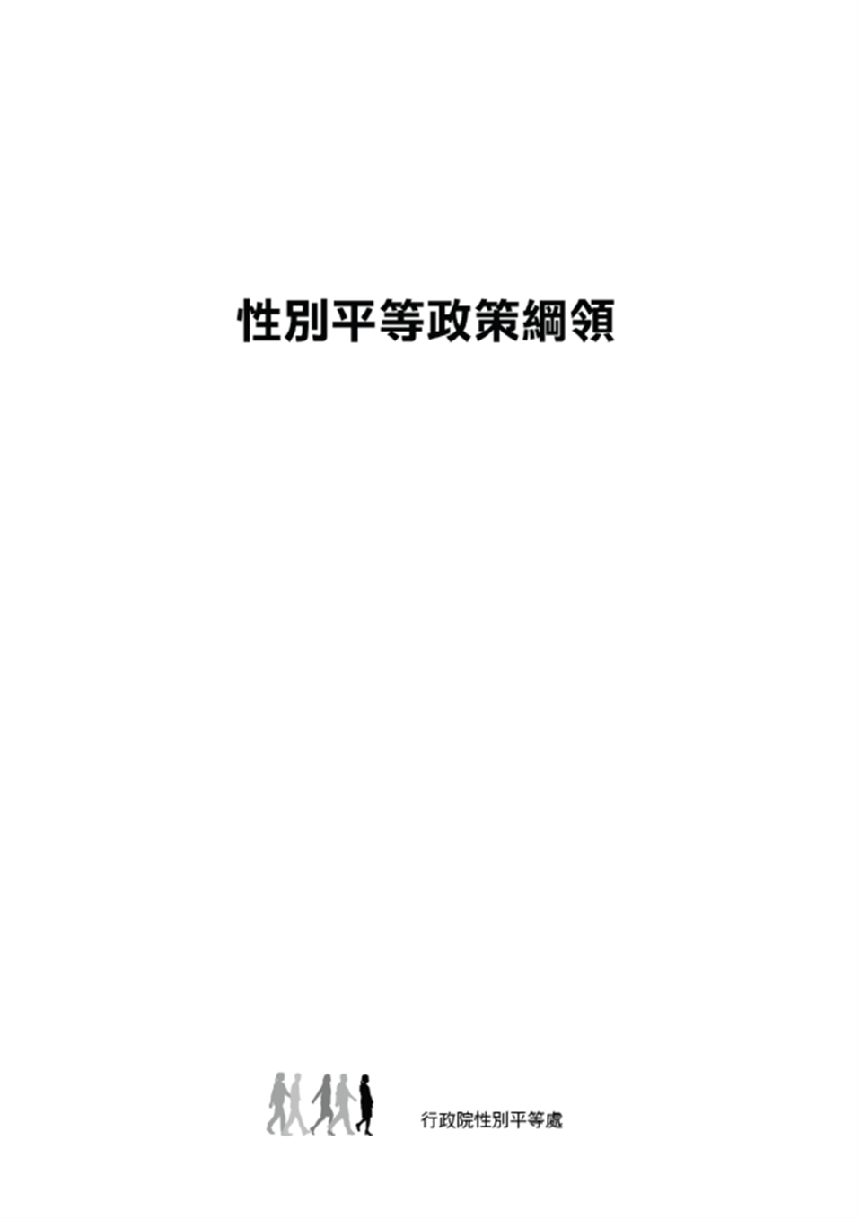

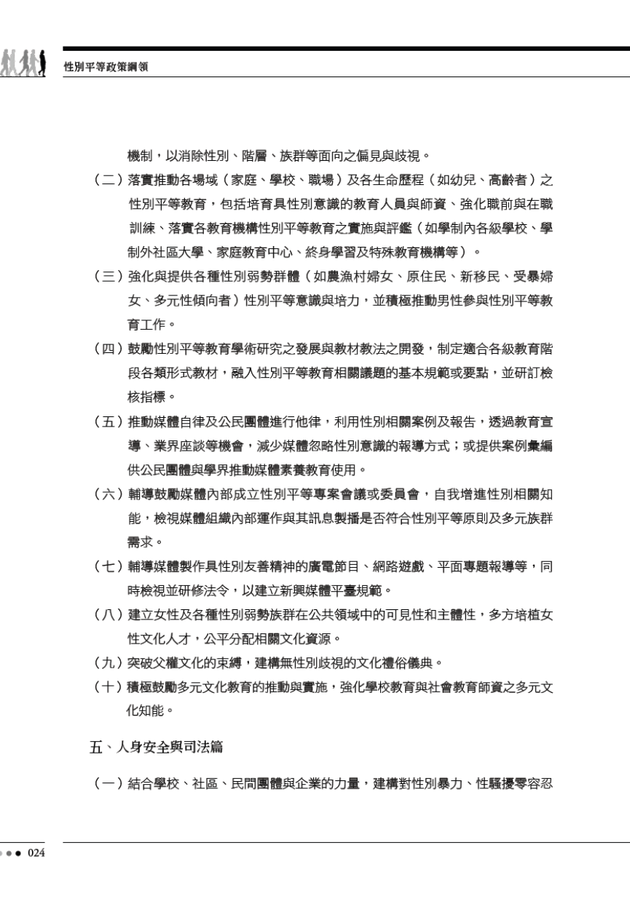

臨 時 動 議

